（1）浏览器设置。设置是为了保证系统中打印能够正常调用。
请按照以下步骤进行浏览器的配置：
如果弹出窗口被阻止，请选择允许显示弹出窗口
A.允许拦截工具弹出窗口。
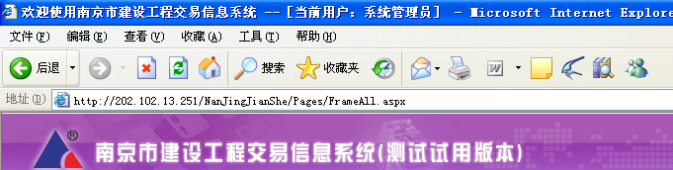
用户可能还安装了其他的拦截工具（例如百度，3721等），同样需要允许显示弹出窗口。
注：浏览器可能默认把阻止弹出窗口打上勾，也需要去掉。
具体操作为选择当前已打开浏览器的顶部选择→“工具”菜单—〉“Internet选项”如下图所示：
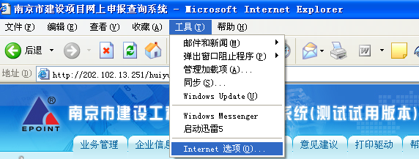

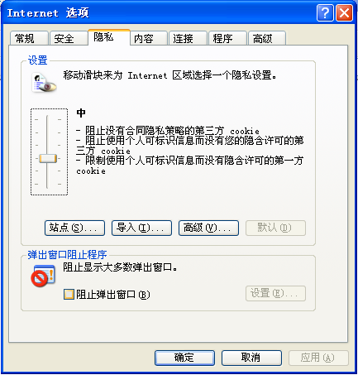
勾去掉

B．设置可信站点。
(1)首先鼠标双击打开桌面上的浏览器，选择当前已打开浏览器的顶部选择→“工具”菜单—〉“Internet选项”如下图所示：
©
(2)在Internet选项弹出设置界面，选择“安全”选项卡，详细界面如下图：
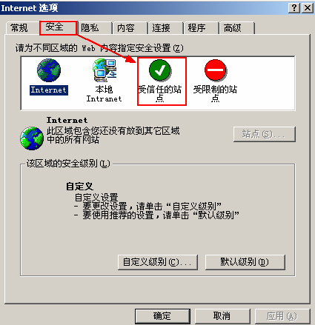
(3)点击绿色的“受信任的站点”的图标，会看到如下图所示的界面：
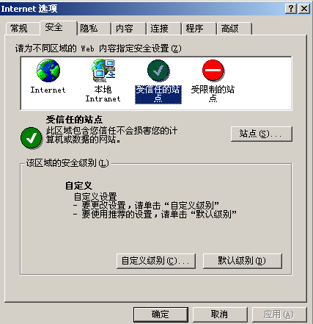
选择站点
选择受信任站点
(4)在受信任的站点模式下，点击“站点” 按钮，进入可信站点添加界面：
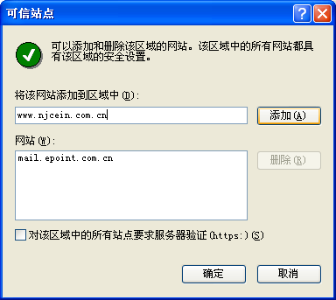
此处不勾选
输入http://www.njcein.com.cn
输入当前访问系统服务器的IP地址或域名，输入：http://www.njcein.com.cn，然后点击“添加”按钮完成添加，再点击“确定”按钮提交。
一般设置前二步就可以打印报表了，如果还是不能打印，还需要如下设置。
直接点击打印驱动进行安装,就可以打印了。
